Pietra Montecorvino
(www.pietramontecorvino.com)

Pietra Montecorvino, la voce graffiante di Napoli, è cantante e attrice. Esordisce con Arbore e Benigni in FF.SS. La sua “Sud” è inno del carattere ribelle e focoso del Mediterraneo. Partecipa a Sanremo, vince il Premio Tenco, è tra i protagonisti di “Passione” Di John Turturro.

Il concerto propone brani originali e classici eseguiti attraverso una formula creativa che fonde lo stile tradizionale con le sonorità mediterranee.
Nel repertorio trovano spazio anche ardite incursioni nel mondo della musica popolare contemporanea e rock, con citazioni di hit provenienti dall’intrigante universo neomelodico.

Il live, di grande presa ritmica e spettacolare, si avvale della presenza di cinque musicisti di talento: Erasmo Petringa (polistrumentista), Daniele Brenca (contrabbassista), Federica Sciola (batterista), Ernesto Nobili alla chitarra e Mariella Pandolfi alle tastiere.
Pietra esce anche in quartetto con Petringa, Brenca, Sciola.

Pietra in Teatro e sul palco

https://www.youtube.com/watch?v=8K5ekdrLCzU

Pietra al Festival di Sanremo

https://www.youtube.com/watch?v=ejjV8WWMDio

Pietra nella sua esibizione al Teatro Sannazaro

https://www.youtube.com/watch?v=62JJ2yKIFEE

Pietra Montecorvino
Esordisce come protagonista accanto a Renzo Arbore e Roberto Benigni nel film “FF.SS.”, nel quale interpreta la famosissima canzone "Sud", inno dello spirito e del carattere meridionale (1983). Nel 1991 esce il suo primo album "Segnorita", scritto per lei dai fratelli Edoardo ed Eugenio Bennato. Pietra riceve il Premio Tenco 1991 come "miglior interprete dell'anno". Nell’Arena di Verona partecipa al Festival delle donne, come interprete italiana, al fianco di Mercedes Sosa, Ute Lemper e Nina Simone. Nel 1992 partecipa al Festival di Sanremo in coppia con Peppino di Capri, cantando "Favola Blues" e nel 1993 viene pubblicato il suo secondo album "Voce di Pietra”. Nel 1996 la ritroviamo nell'originale spettacolo "Malamusik", in cui Pietra approda alla contemporanea musica napoletana dei vicoli, la Malamusik dei nostri giorni. Nel frattempo non tralascia la sua attività cinematografica e la vediamo come protagonista di “Due madri per Rocco” per la regia dei fratelli Frazzi (in onda su Raidue). E’ protagonista con Vincent Gardenia Paolo Hendel e David Rondino nel film “Cavalli si nasce” per la regia di Sergio Staino. Registra in coppia con Roberto Murolo la canzone “Resta cu mme” di Domenico Modugno. Nel 1999 realizza il suo primo spettacolo interamente ideato e diretto da lei "Neapolitan Tango”. Nel 2002 è la volta di “Napoli Mediterranea”, rivisitazione in chiave etnica dei classici napoletani, da un’idea di Eugenio Bennato. Parte da Londra il suo tour internazionale. Presenta il disco in un programma televisivo della BBC con Morrissey (The Smiths), Maria Hagen. Da questo incontro la BBC produce una compilation che vede Pietra Montecorvino protagonista con i Gipsy Kings e altri artisti internazionali. È presente, tra l’altro, al Forum di Barcellona., e a Saragoza, dove divide il palco con Franco Battiato. Nel 2008 appare come guest star al festival di Sanremo, ospite di Eugenio Bennato nel brano “Grande Sud”. Nel 2009 realizza “Italiana”, un volo musicale che sfiora i cantautori celebri del recente passato, da Tenco a Battisti a Modugno. Nel 2010 è tra i protagonisti del film “Passione” di John Turturro - presentato alla Mostra del Cinema di Venezia - in cui canta tre canzoni, “Nun te scurda” con Raiz, “Dove sta Zazà” e “Come facette mammeta” e riceve diversi riconoscimenti importanti tra cui il “Premio Carosone”. Film che la consacra massima interprete napoletana di respiro internazionale.. È poi la volta de “La stella nel cammino”, disco inedito di tanghi scritto e arrangiato interamente da Pietra Montecorvino. Nel 2014 realizza il cd “Esagerata”, colonna sonora di Napoli, città “incomprensibile ed esagerata”, spesso poetica. Nel cd ospiti, autori e collaborazioni importanti. Nel 2015 esce “Pietra a Metà” dedicato alla memoria di Pino Daniele e a Massimo Troisi, con arrangiamenti di Erasmo Petringa. Nel 2016 Pietra Montecorvino è protagonista della puntata “Dolce Vita” dell’autore e chef canadese David Rocco’s, dedicata a Napoli e trasmessa su SKY in decine di paesi nel mondo. Nel 2017 esce il nuovo cd “Colpa mia” nel quale ospita Tonino Carotone e Fulvio Bennato.. Dal titolo del cd prende vita il live tour 2018. Un interpretazione del brano “Senza voce” di Enzo Gragnaniello viene inserita integralmente nel nuovo film di Ferzan Ozpetek “Napoli Velata”, in uscita a gennaio 2018.
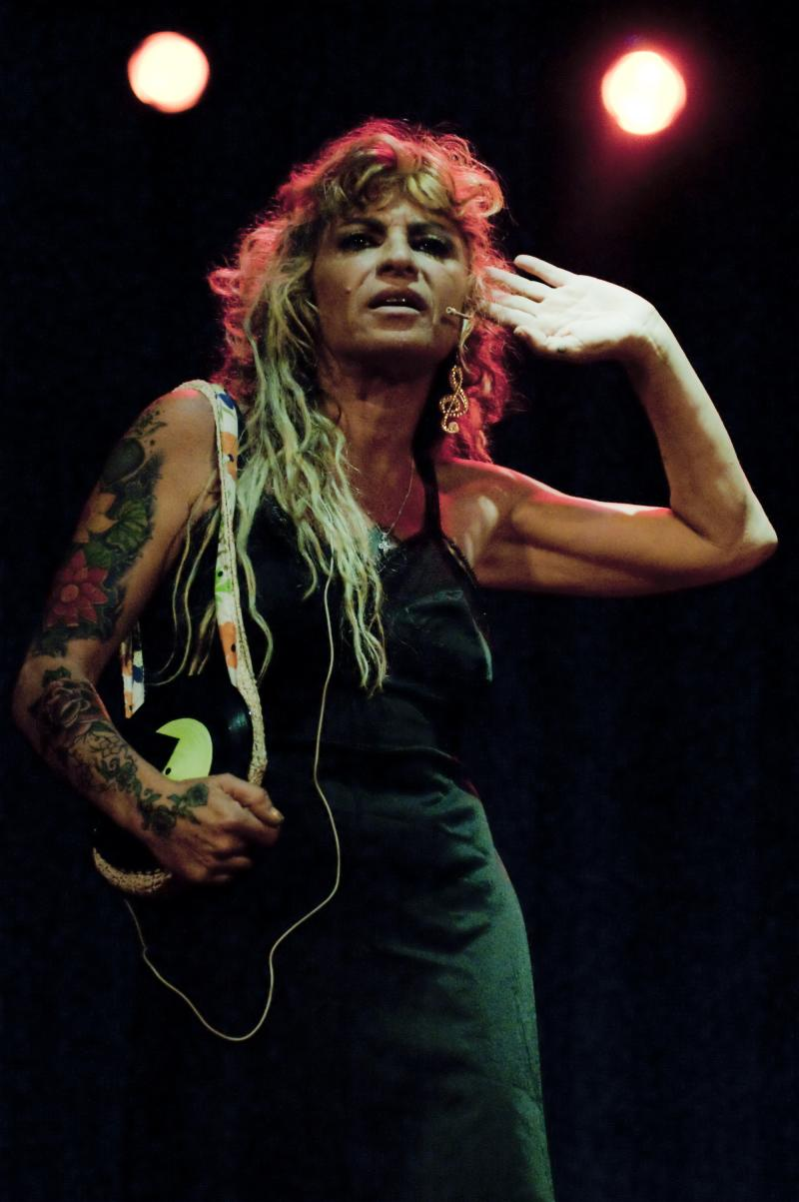
Sponda Sud/Taranta Power. Via Aniello Falcone 88, 80127 Napoli. 0812293515. info@tarantapower.it ; www.tarantapower.it

